РЕСПУБЛИКА АДЫГЕЯ  Администрация  Муниципального образования  «Келермесское сельское поселение» | 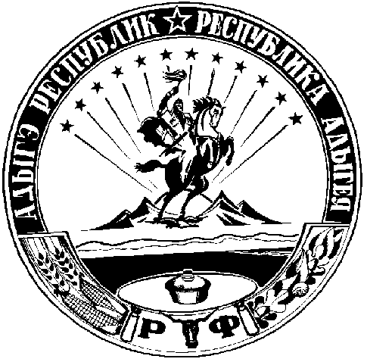 | АДЫГЭ РЕСПУБЛИКЭМКlЭ  Муниципальнэ образованиеу  «Келермесскэ къодже  псэуlэм» иадминистрацие

П О С Т А Н О В Л Е Н И Е
от 15 декабря 2014 года № 123

Об официальном Сайте администрации
МО «Келермесское сельское поселение»
В соответствии с Федеральным законом от 09.02.2009 № 8-ФЗ «Об обеспечении доступа к информации о деятельности государственных органов и органов местного самоуправления», Постановлением главы МО «Келермесское сельское поселение» от 15 декабря 2014года № 122 «Об обеспечении доступа в сети Интернет к информации о деятельности администрации МО «Келермесское сельское поселение»,
П О С Т А Н О В ЛЯ Ю:
1.Определить ответственным лицом за организации доступа к информации о деятельности администрации МО «Келермесское сельское поселение», размещаемой в сети Интернет, ведущего специалиста администрации МО «Келермесское сельское поселение» по имущественно-земельным вопросам Лактионову Т.В..
2. Считать Официальным сайтом администрации МО «Келермесское сельское поселение» - сайт с адресом в сети Интернет: http://kelermesskoe.ru/.
3.Утвердить Положение об Официальном сайте администрации МО «Келермесское сельское поселение» (приложение №1).
4. Утвердить требования к технологическим, программным и лингвистическим средствам обеспечения пользования Официальным сайтом администрации МО «Келермесское сельское поселение» в сети Интернет (приложение №2).
5.Утвердить Регламент предоставления информации о деятельности администрации МО «Келермесское сельское поселение» для размещения на Официальном сайте (далее Сайт) (приложение №3).
6.Утвердить Перечень уполномоченных сотрудников администрации МО «Келермесское сельское поселение» ответственных за наполнение Сайта (приложение №4)
7.Специалисту администрации по юридическим вопросам Хачемизовой М.А. осуществлять координацию работы по информационному наполнению Сайта.
Глава муниципального образования
«Келермесское сельское поселение» А.В.Дюмин

